Военная история Мурманска началась с наступления в 1941 году немецко-фашистской армии сразу по нескольким направлениям. Для захвата земель Советского Заполярья со стороны Норвегии и Финляндии был развернут фронт «Норвегия».

Немецкое командование планировало нападение на Кольский полуостров. Оборону полуострова обеспечивал Северный фронт, протяжённостью 500 км. Части Красной Армии, входившие в него, прикрывали Мурманское, Кандалакшское и Ухтинское направления. В оборонеполуострова принимали участие корабли Северного флота и сухопутные войска.
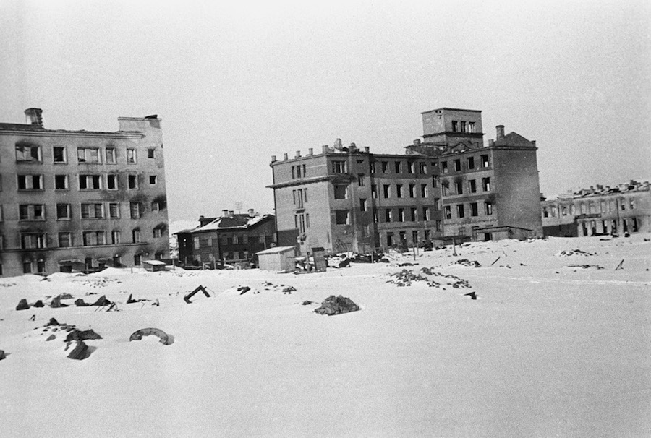
Великая Отечественная война 1941—1945 годов. Улица города после бомбёжки.

Вражеское наступление на северном направлении началось 29 июня 1941 года, но советские войска остановили врага в 20—30 км от границы города. Героическое сопротивление наших бойцов в ходе ожесточённых оборонительных боёв привело к тому, что линия фронта оставалась неизменной до начала наступления наших войск в 1944 году. Мурманск — один из тех городов, которые стали прифронтовыми с первых же дней войны. По количеству сброшенных на город бомб Мурманск уступает только Сталинграду: он пережил 792 авиационных налёта, на город было сброшено 185 тыс. бомб. Однако Мурманск, важнейший для страны северный порт, выстоял и продолжал работать. Под регулярными авианалётами жители города строили бомбоубежища, осуществляли разгрузку и погрузку кораблей, производили военную технику. За годы войны Мурманский порт принял 250 судов и обработал 2 млн тонн различных грузов.

3 ЭШЕЛОНА

с рыбными продуктами отправили мурманчане в осаждённый Ленинград

25 368 ЛИТРОВ

крови мурманчане сдали во время войны

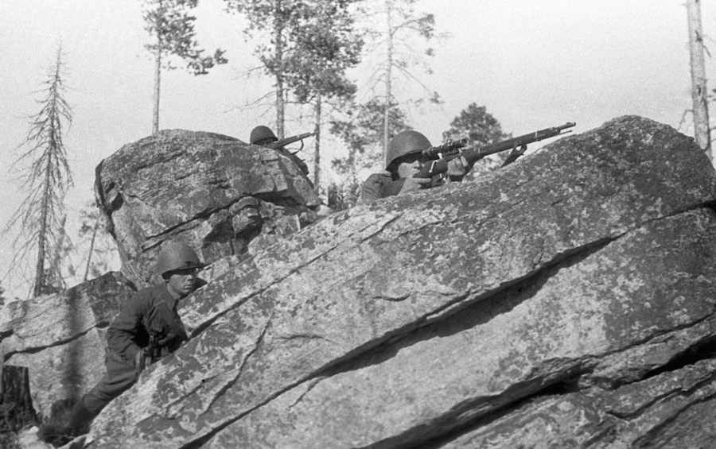
Снайперы Советской Армии сидят в засаде в районе Мурманска.

Не оставались в стороне и рыбаки Мурманска, снабжая провиантом как жителей города, так и армию, — за три года они выловили 850 тыс. центнеров рыбы. Горожане, работавшие на верфях, отремонтировали 645 боевых кораблей и 544 транспортных судна. Кроме того, в Мурманске было переоборудовано под боевые корабли 55 рыболовецких судов. В 1942 году стратегическим военным плацдармом стали воды северных морей. Целью фашистов на Кольском полуостове было лишить СССР выхода к морям и взять реререзать все транспортные коммуникации со странами антигитлеровской коалиции. Главной задачей фашистов была изоляция СССР от выхода в море. Это им не удалось: в результате неимоверных усилий героев Северного флота было уничтожено более 200 боевых и около 400 транспортных кораблей противника. Осенью 1944 года угроза захвата Мурманска миновала.
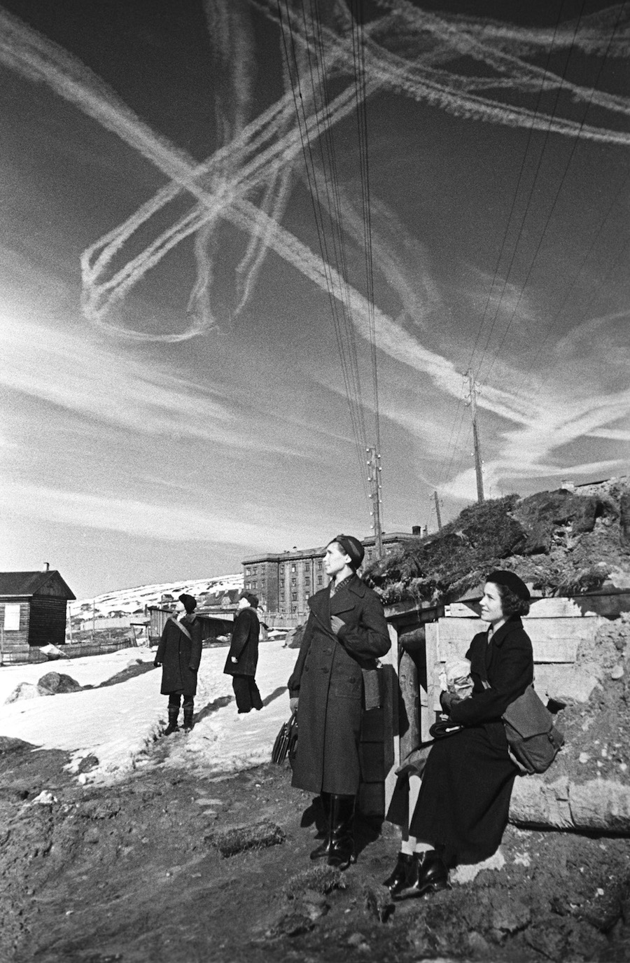
Мурманчане наблюдают за воздушным боем. Полярный фронт. Великая Отечественная война. Весна 1943 года.
В 1944 году Президиум Верховного Совета СССР учредил медаль «За оборону Советского Заполярья». Город Мурманск получил звание города-героя 6 мая 1985 года. Самым известным памятником, посвящённым Великой Отечественной войне в городе-герое Мурманске, является мемориал «Защитникам Советского Заполярья», который находится в Ленинском округе города. Памятник был открыт 19 октября 1974 года в честь 30-летия разгрома немецко-фашистских войск и посвящён павшим героям. В народе памятник известен под именем «Алёша». Он выполнен в виде 35-метровой фигуры солдата в плащ-палатке и с автоматом за плечом. Рядом с памятником расположены два зенитных орудия.
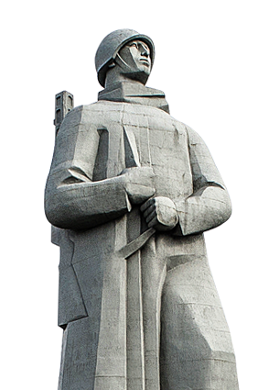
МЕМОРИАЛ «ЗАЩИТНИКАМ СОВЕТСКОГО ЗАПОЛЯРЬЯ В ГОДЫ ВЕЛИКОЙ ОТЕЧЕСТВЕННОЙ ВОЙНЫ». ПРОЕКТ КОМПЛЕКСА БЫЛ РАЗРАБОТАН АРХИТЕКТОРОМ И. А. ПОКРОВСКИМ И СКУЛЬПТОРОМ И. Д. БРОДСКИМ

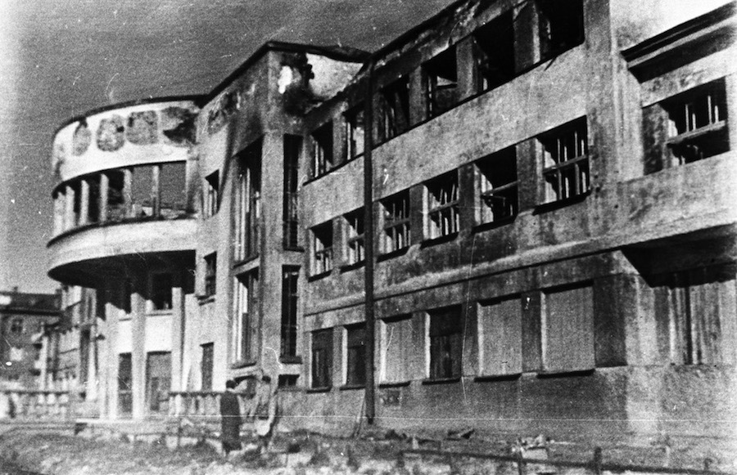
Великая Отечественная война 1941—1945 годов. Дворец культуры имени Кирова, разрушенный в июле 1942 года во время интенсивных бомбардировок Мурманска фашистами.
Другим символом города стал памятный знак «Героям североморцам, погибшим в годы Великой Отечественной войны». Находится он в Ленинском округе города-героя Мурманска и, как и «Алёша», был открыт в октябре 1974 года. Памятный знак выполнен в виде наклонённой вперёд стелы из клёпаных металлических дисков. Он расположен на гранитном склоне сопки. На лицевой стороне виден якорь. Вся композиция ограждена цепями, поддерживаемыми артиллерийскими снарядами.

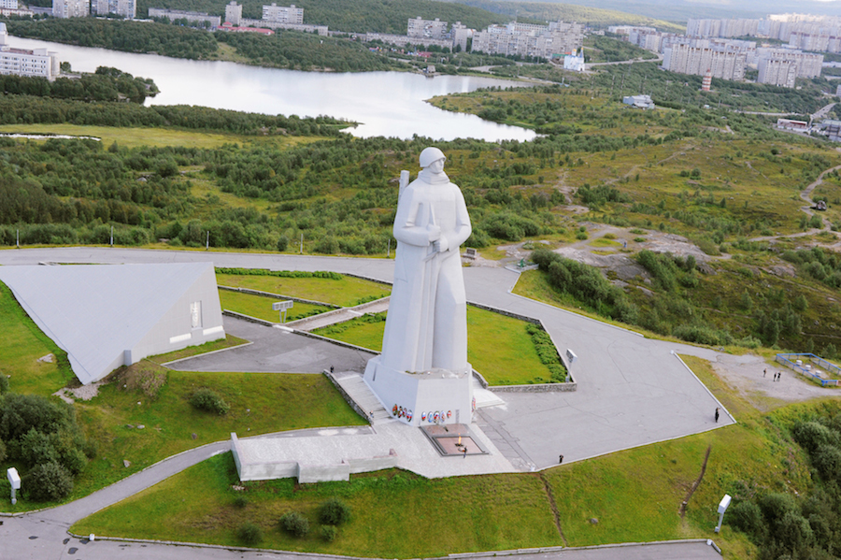
Мемориал «Защитникам Советского Заполярья в годы Великой Отечественной войны» («Алёша») — мемориальный комплекс в Ленинском округе города Мурманска.

